Hướng dẫn Giải bài tập sách bài tập Toán hình 6: Nửa mặt phẳng

Câu 1: Cho ba điểm A, B, C nằm ngoài đường thẳng a. Biết rằng cả hai đoạn thẳng BA, BC đều cắt đường thẳng a. Hỏi đoạn thắng AC có cắt đường thẳng a hay không? Vì sao?
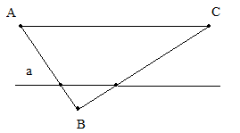
Giải
Gọi tên hai nửa mặt phẳng đối nhau bờ a.
Cả hai đoạn thẳng AB và BC đều cắt đường thẳng a.
Nên điểm B và hai điểm A và C nằm trên hai nửa mặt phẳng đối nhau bờ chứa đường thẳng a nên A và C cùng nằm trên một nửa mặt phẳng bờ a. Vậy đoạn thẳng AC không cắt đường thẳng a.
Câu 2: Cho bốn điển A, B, C, D không nằm trên đường thẳng a, trong đó A và B thuộc cùng một nửa mặt phẳng bờ a, còn C và D thuộc nửa mặt phẳng kia. Hỏi đường thẳng a cắt đoạn thẳng nào, không cắt đoạn thẳng nào trong các đoạn thẳng nối hai trong bốn điểm A, B, C, D?
Giải
- Điểm A, B cùng nằm trên một mặt phẳng bờ a nên đoạn AB không cắt a.
- Điểm C, D cùng nằm trên một nửa mặt phẳng bờ a nên đoạn CD không cắt a.
Câu 3: Cho hai tia Oa, Ob không đối nhau. Lấy các điểm A và B không trùng O sao cho A thuộc tia Oa, B thuộc tia Ob . Gọi C là điểm nằm giữa A, B. Vẽ điểm D sao cho B nằm giữa A và D. Hỏi trong hai tia OC, OD thì tia nào nằm giữa hai tia OA, OB, tia nào không nằm giữa hai tia OA, OB?
Giải
Ta có hình vẽ
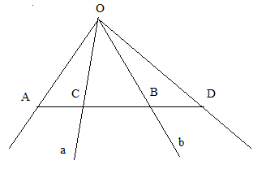
Vì C nằm giữa A và B nên tia OC nằm giữa hai tia OA, OB
Vì D không nằm giữa A và B nên tia OD không nằm giữa hai tia OA và OB.
Câu 4: Cho hai tia Oa, Ob không đối nhau. Lấy các điểm A và B không trùng O sao cho A thuộc tia Oa, B thuộc tia Ob. Gọi C là điểm nằm giữa A, và B. Gọi M là điểm không trùng O thuộc tia đối của tia OC.
a) Tia OM có cắt đoạn thẳng AB hay không?
b) Tia OB có cắt đoạn thẳng AM hay không?
c) Tia OA có cắt đoạn thẳng BM hay không?
d) Trong ba tia OA, OB, OM có tia nào nằm giữa hai tia còn lại hay không?
Giải
Ta có hình vẽ
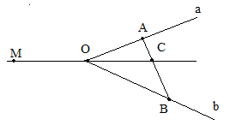
a) Tia OM không cắt đoạn AB.
b) Tia OB không cắt đoạn AM.
c) Tia OA không cắt đoạn BM.
d) Trong ba tia OA, OM, OB không có tia nào nằm giữa hai tia còn lại.
Câu 5: Ở hình 1, ba điểm A, B, C thẳng hàng.

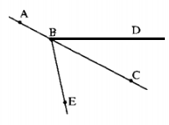
a) Gọi tên hai tia đối nhau.
b) Tia BF nằm giữa hai tia nào?
c) Tia BD nằm giữa hai tia nào?
Giải
Trong hình vẽ ta có ba điểm thằng hàng.
a) Hai tia BA và BC là hai tia đối nhau.
b) Tia BE nằm giữa hai tia BA và BC.
c) Tia BD nằm giữa hai tia BA và BC.
Câu 1.1 trang 81 Sách Bài Tập (SBT) Toán lớp 6 tập 2
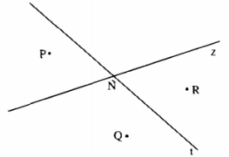
Dựa vào hình bs.1 nối mỗi ý ở cột A với chỉ một ý ở cột B để được kết quả đúng.
Cột A | Cột B
1) Hai điểm P, Q | a) thuộc nửa mặt phẳng có bờ là đường thẳng z, nằm khác phía đối với đường thẳng t
2) Hai điểm P, R | b) thuộc nửa mặt phẳng có bờ là đường thẳng t và thuộc nửa mặt phẳng có bờ là đường thẳng z
3) Hai điểm Q, R | c) nằm khác phía đối với đường thẳng z và cũng nằm khác phía đối với đường thẳng t
 | d) thuộc hai nửa mặt phẳng đối nhau có bờ là đường thẳng z và cùng thuộc nửa mặt phẳng có bờ là đường thẳng t
Giải
Nối 1 – d ; 2 – c; 3 – a
Câu 1.2 trang 82 Sách Bài Tập (SBT) Toán lớp 6 tập 2
Nhìn hình bs.2 hãy đọc tên một tia nằm giữa hai tia khác
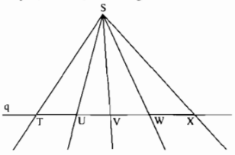
Giải
Tia SU nằm giữa hai tia ST và SV
Tia SU nằm giữa hai tia ST và SW
Tia SV nằm giữa hai tia ST và SX
Tia SV nằm giữa hai tia ST và SW
Tia SV nằm giữa hai tia ST và SX
Tia SV nằm giữa hai tia SU và SW
Tia SW nằm giữa hai tia SU và SX
Tia SW nằm giữa hai tia ST và SX
Tia SW nằm giữa hai tia SV và SX
Tia SW nằm giữa hai tia SU và SX
Chú ý: nối điểm S với 3 trong số n điểm đã cho trên đường thẳng q ta được một tia nằm giữa hai tia. Do đó nếu có n > 2 điểm trên đường thẳng q thì có n(n – 1)

